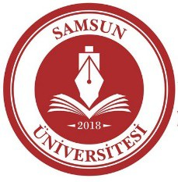
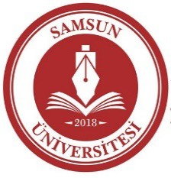
T.C.
SAMSUN ÜNİVERSİTESİ LİSANSÜSTÜ EĞİTİM ENSTİTÜSÜ

SOSYOLOJİ DOKTORA PROGRAMI 2022-2023 BAHAR DÖNEMİ DERS PROGRAMI

D.Kodu | Ders Adı | Öğretim Üyesi | HS* | Ders Programı
 |  |  |  | Yer | P.tesi | Salı | Çarş. | Perş. | Cuma
Seminer
SOS802 | Seminer
SOS802 | Seminer
Kredili Teorik Dersler
SOS806 | Türkiye’de Düşünce Akımları | Prof. Dr. Kenan ÇAĞAN | 3 |  | 11:30-15:00
SOS826 | Gastronomi ve Gıda Endüstrisi | Doç. Dr. Ahmet GÖKÇEN | 3 |  | 08:30-11:15
SOS808 | Gözetim Toplumu | Doç. Dr. Özgür KIRAN | 3 |  |  | 08:30-11:15
SOS818 | Akışkan Toplum | Dr. Öğr. Üyesi Yaşar YEŞİLYURT | 3 |  | 15:15-18:00
SOS804 | Sosyal Sistem ve Sosyal Kontrol | Dr. Öğr. Üyesi Faruk TURĞUT | 3 |  |  | 11:30-15:00
Uzmanlık Alan Dersleri
SOS850 | Uzmanlık Alan Dersi
SOS850 | Uzmanlık Alan Dersi
SOS850 | Uzmanlık Alan Dersi
SOS850 | Uzmanlık Alan Dersi
SOS850 | Uzmanlık Alan Dersi
SOS850 | Uzmanlık Alan Dersi
Danışmanlık
 | Danışmanlık
 | Danışmanlık
 | Danışmanlık
 | Danışmanlık
 | Danışmanlık
 | Danışmanlık
*HS:Haftalık Saat

